BITÁCORA DIARIA DE DESARROLLO
Una bitácora por alumno y por jornada. Completa con hechos observables, no con afirmaciones vagas. Duplica el archivo para el siguiente día.
PERSONA / EQUIPO | SESIÓN / FECHA | TIEMPO Y TICKETS
Nombre: Julian Emmanuel Hernandez  Grupo / equipo: Grupo 7A / Fue trabajo individual | Día #: 1  Fecha: 14/10/2026 | Horas efectivas: 17:33 pm – 20:43 pm  Tickets: BUG-001, BUG-002, BUG-003 (reproducción)

1. Objetivo y actividades de hoy
¿Cuál era la meta de hoy y qué hiciste realmente? Divide en actividades concretas. Si no resolviste, indica qué investigaste.
HORA APROX. | ACTIVIDAD EJECUTADA | RESULTADO / ESTADO
17:33 – 18: 17 | Entender el proyecto | Se logrón entender completamente como es que se va a estar trabajando en las futuras sesiones, prácticas y días, así como también los respectivos requerimientos y como entregar los archivos
18:17 – 18:51 | Recorrer la app: abrir el detalle de una incidencia, cambiar su estado de Pendiente a Resuelta, probar el buscador y registrar una incidencia nueva sobre el internet sin la contraseña. Además se calaron los bugs para ver que es lo que pasaba. | Capturas del comportamiento original, tomadas antes de modificar código. Se observó que el buscador distingue mayúsculas de minúsculas y que el contador de Pendientes no cambió en un caso en específico.
18:51 – 19:11 | Intentar reproducir el primer bug con flutter run -d chrome: al hacerlo se cerró Chrome y la app ya no volvió a levantar | Se corrigió de manera manual el error al ejecutar la app en localhost:8080 desde un navegador normal.
19:11-19:17 | Reproducir el primer error al cambiar el estado de una incidencia, cerrar la pestaña de la app y volver a abrirla. | al reabrir vuelve a Pendiente la primera incidencia.
19:17 – 20: 23 | Elaborar el mapa de componentes de la app en Lucidchart en el que muestra las pantallas, gestor, almacenamiento, modelo y recursos externos que utiliza, así como los tres errores que pide | Mapa terminado, con notas de hipótesis para los 3 bugs.

2. Problema observado y reproducción
Separa comportamiento actual de esperado. Señala ticket, registro y pasos exactos. Si tu sesión fue de funcionalidades, describe la condición previa y el comportamiento requerido.
TICKET + PASOS PARA REPRODUCIR | ACTUAL / ESPERADO
Ticket: BUG-001  1) Abrir la app en localhost:8080.  2) Abrir la inconsistencia de "Impresora del almacén no responde" en el estado Pendiente.  3) Cambiar "Estado actual" a Resuelta.  4) Volver a la lista y comprobar que la inconsistencia aparece como Resuelta.  5) Cerrar la pestaña de la app.  6) Volver a abrir la app. | Observado:  Al volver a la lista el cambio sí se ve, pero al cerrar la pestaña y reabrir la app la inconsistencia aparece otra vez en Pendiente (estado inicial).  Esperado:  El estado cambiado se conserva al cerrar y volver a abrir la app ya sale con el estado que le corresponde.
Ticket: BUG-002 (observación inicial)  1) En la lista, escribir "Pantalla" en "Buscar incidencias".  2) Cambiar la búsqueda a "pantalla" (con p minúscula).  3) Buscar "wifi", luego "WiFi" y luego "túnel" (casos del ticket). | Observado:  "Pantalla" devuelve 2 registros, "pantalla" devuelve 0 registros y "No se encontraron incidencias", "wifi" devuelve 0 registros, "WiFi" devuelve 1 y "túnel" devuelve 0.  Esperado:  La búsqueda ignora mayúsculas y minúsculas (criterio del ticket), considera también la descripción y devuelve los mismos resultados con "wifi" y "WiFi".
Ticket: BUG-003  1) Anotar los contadores iniciales: Pendientes 5, En proceso 2, Resueltas 3 (10 registros).  2) Cambiar la primer incidencia de Pendiente a Resuelta.  3) Volver a la lista y revisar los contadores.  4) Contar a mano los 10 registros de la lista. | Observado:  Resueltas sube a 4, pero Pendientes se queda en 5 (5 + 2 + 4 = 11 con 10 registros). Al contar la lista dice que hay 4 Pendientes, 2 En proceso y 4 Resueltas.  Esperado:  Los contadores coinciden con la lista, Pendientes 4, En proceso 2, Resueltas 4.

3. Investigación, intentos y decisiones técnicas
Incluye al menos una hipótesis y una comprobación. Registrar un intento fallido también es evidencia de trabajo.
HIPÓTESIS / PRUEBAS REALIZADAS | HALLAZGOS / INTENTOS QUE NO FUNCIONARON
BUG-001 · Hipótesis 1  El botón que actualiza el estado solo cambia lo que se ve en pantalla: no hay validación de que el cambio se haya guardado realmente, así que la etiqueta del estado cambia en la interfaz sea o no verdad que se guardó. | Comprobación realizada:  reproduje el flujo completo (cambiar estado, volver a la lista, cerrar la pestaña, reabrir) y el estado volvió a Pendiente.  Pendiente:  esta prueba por sí sola no distingue entre la hipótesis 1 y la 2; falta revisar en el código dónde se guarda el cambio.
BUG-001 · Hipótesis 2  Existe una función que recibe el estado elegido, pero tiene un error de lógica al guardarlo. Ocurre después de las validaciones de la interfaz, por eso el cambio se ve actualizado, aunque realmente no se guardó. | Estado:  sin comprobar todavía. Es la siguiente investigación (leer el código de guardado y de carga al iniciar la app).
BUG-002 · Observación  El buscador distingue mayúsculas de minúsculas ("Pantalla" sí encuentra registros, "pantalla" no). | Hallazgo:  lo anoté como posible error de UI/UX, ignora mayúsculas del ticket como en el bug 2, lo encontré mientras navegaba para la comprobación puse "wifi" y devuelve 0 registros y "WiFi" devuelve 1, maybe como dije hay caseSensitive que no debería de haber.  Pendiente:  "túnel" también devuelve 0, con esa prueba no se distingue si falla por mayúsculas o porque la búsqueda no revisa la descripción. Falta confirmarlo en el código.
BUG-003 · Observación  Los contadores del tablero no se recalculan bien al pasar una incidencia de un estado a otro. | Comprobación:  conteo manual de la lista al tener: 4 Pendientes, 2 En proceso y 4 Resueltas, mientras el tablero muestra 5 / 2 / 4. Pendiente: encontrar en el código dónde se calculan los totales.

4. Cambios y trazabilidad
TICKET | ARCHIVOS / COMPONENTES REVISADOS O CAMBIADOS | COMMIT / ESTADO
BUG-001, BUG-002, BUG-003 | Sin cambios de código en el Día 1: solo reproducción de errores y ejecución de la app. Sin archivos de código modificados (flutter clean solo borró carpetas generadas). | Sólo un commit de confirmación para ver que el git funciona bien, incluye este archivo en el commit
Describe por qué hiciste los cambios; no basta poner “se corrigió”. Puedes ampliar el documento si lo necesitas.

5. Evidencias visuales
Inserta capturas propias y legibles reemplazando cada recuadro. Toda imagen debe indicar ticket, ID, acción y resultado. Puedes añadir más evidencias en páginas nuevas.
E1 · ANTES / ESTADO INICIAL
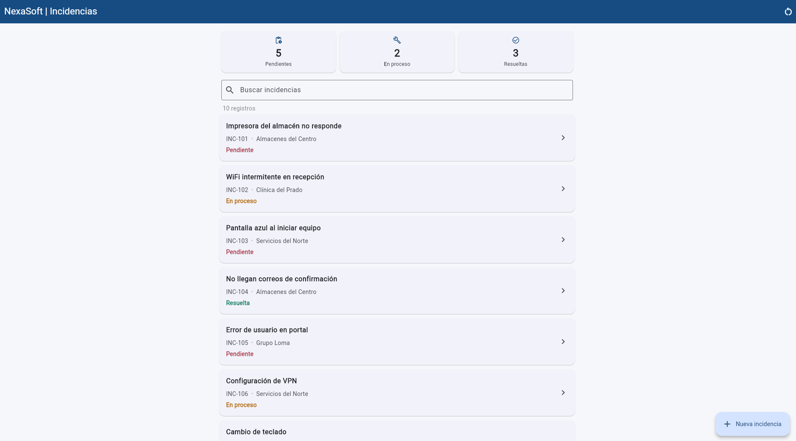
Ticket: BUG-001 ID/escenario: INC-101, lista inicial Qué demuestra: Estado inicial de la app: incidencia 1 en Pendiente y contadores 5 / 2 / 3 con 10 registros.
E2 · CAMBIO DE ESTADO
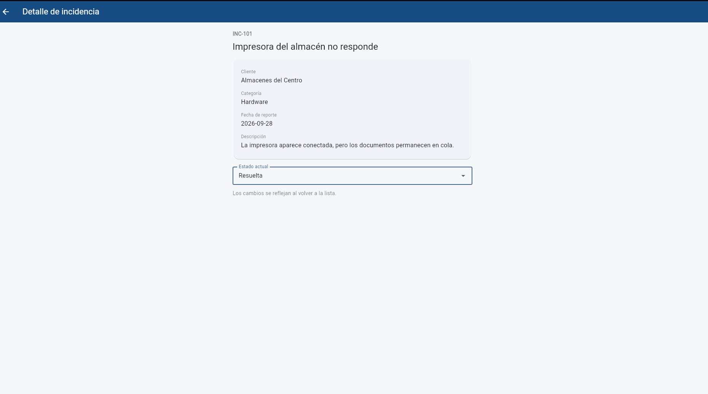
Ticket: BUG-001 ID/escenario: incidencia, detalle Qué demuestra: En el detalle, "Estado actual" de INC-101 cambiado de Pendiente a Resuelta.
E3 · DESPUÉS DEL CAMBIO
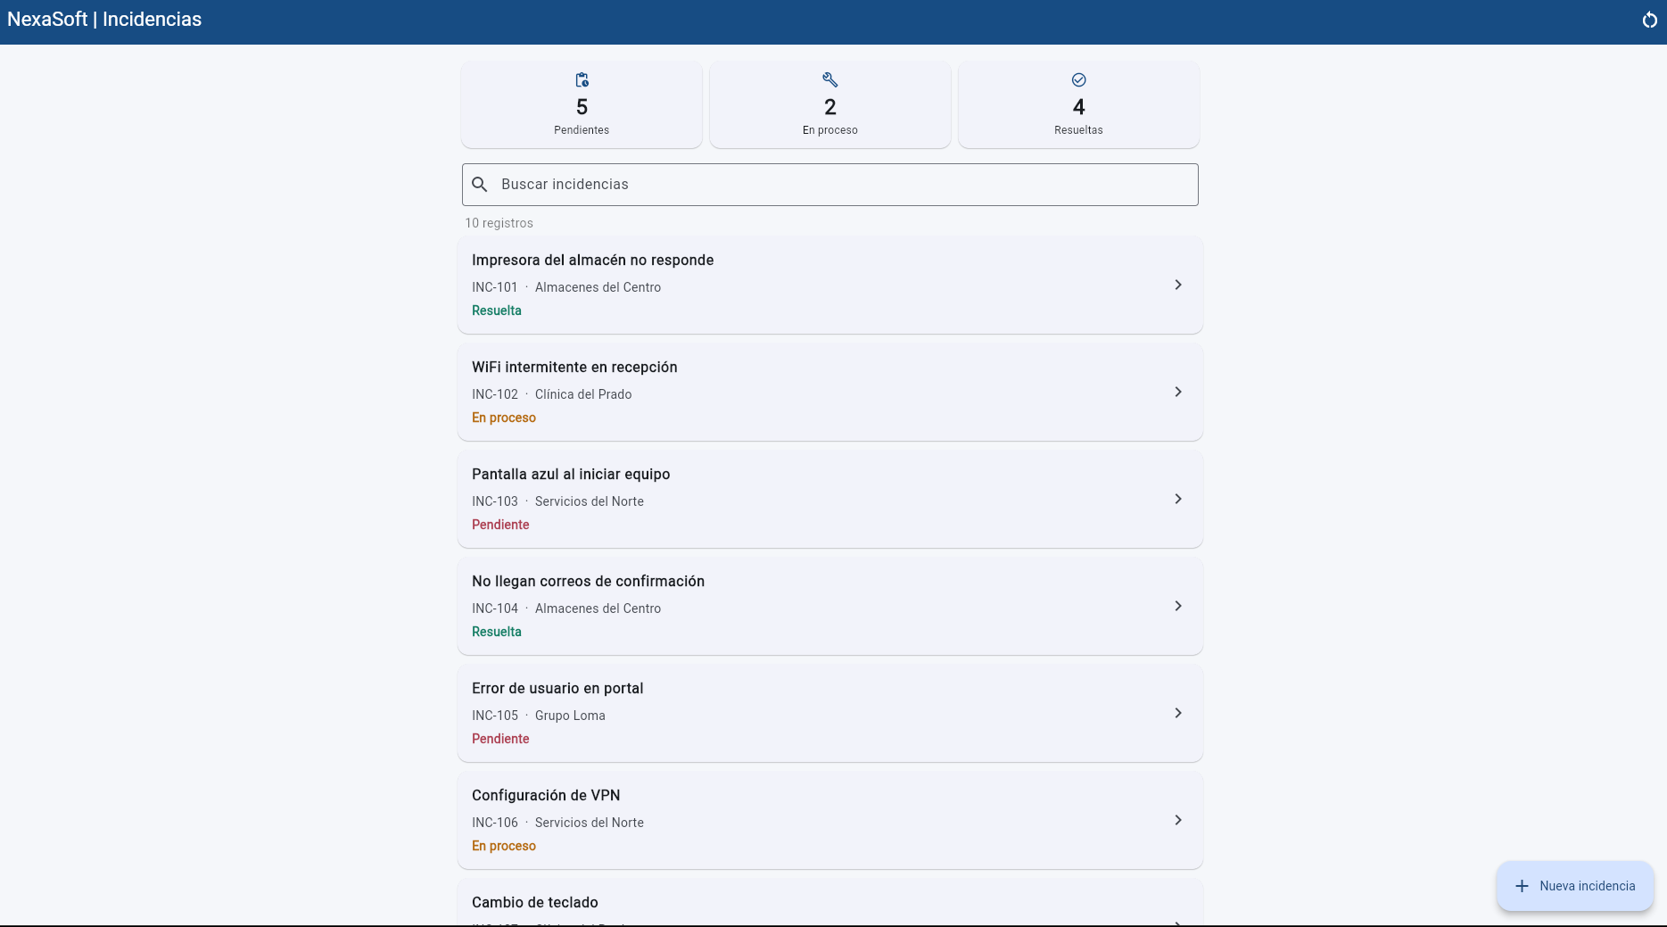
Ticket: BUG-001 ID/escenario: INC-101, lista Qué demuestra: De regreso en la lista, INC-101 aparece como Resuelta: el cambio se ve en pantalla.
E4 · PESTAÑA CERRADA
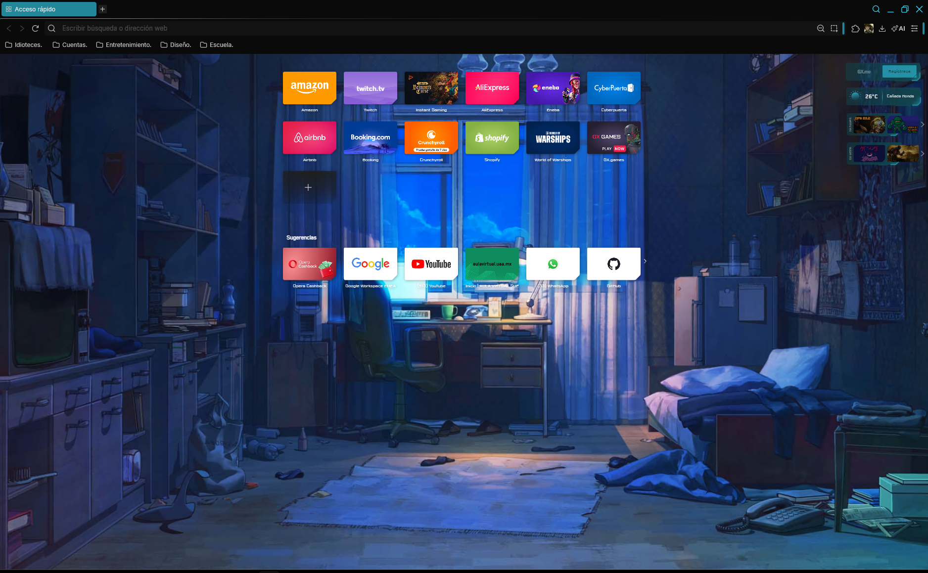
Ticket: BUG-001 ID/escenario: INC-101, cierre de la app Qué demuestra: La pestaña de la app se cerró por completo antes de volver a abrirla.
E5 · TRAS REINICIAR / ERROR REPRODUCIDO
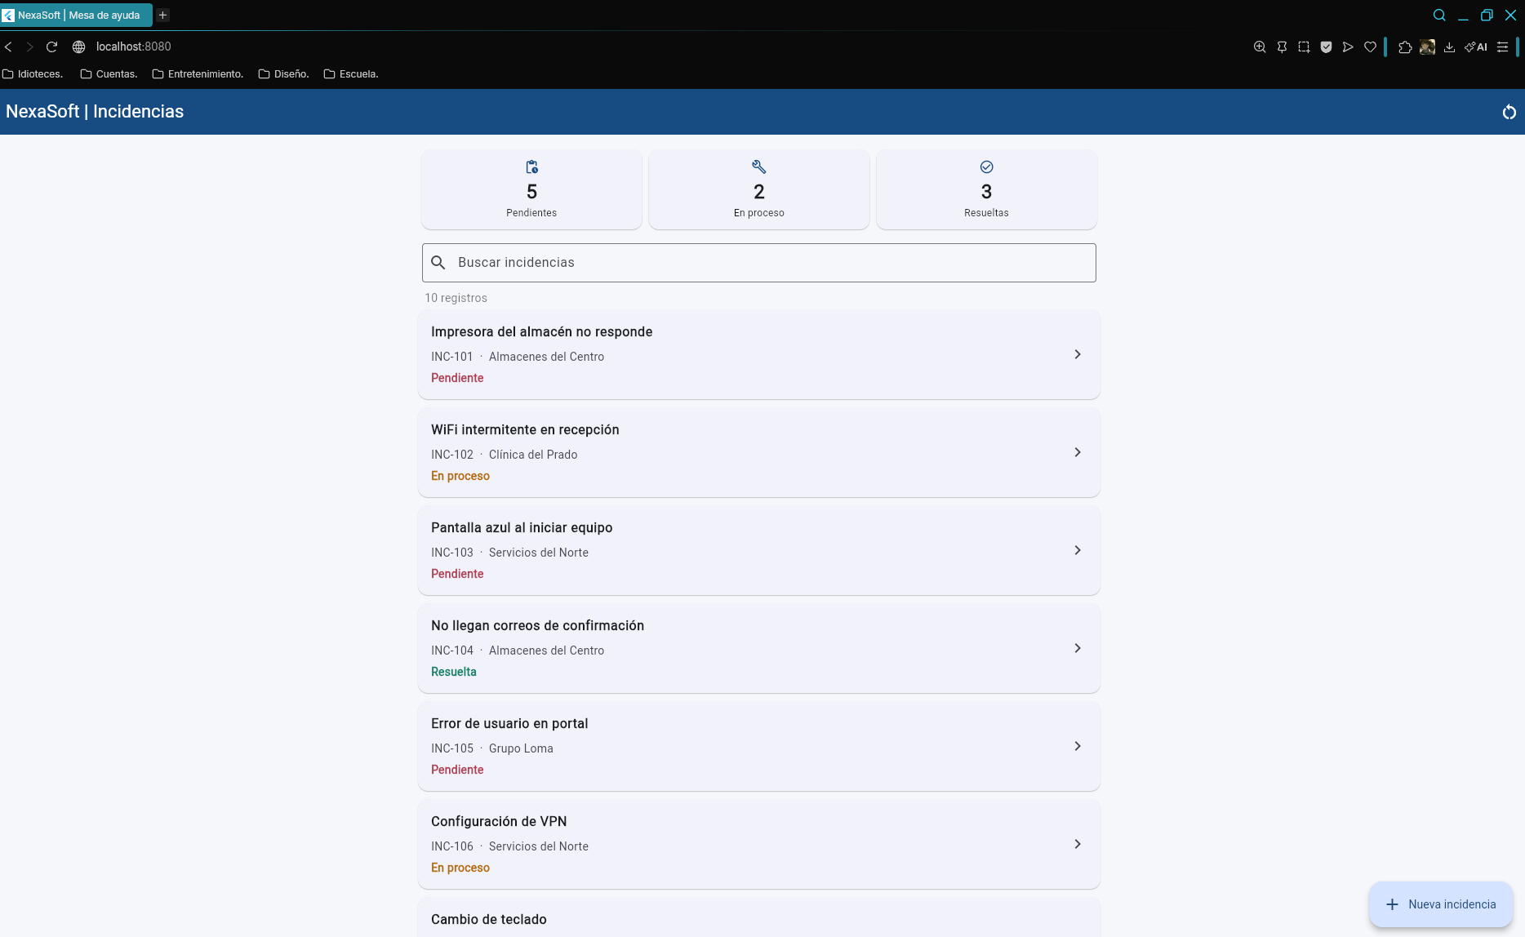
Ticket: BUG-001 ID/escenario: INC-101, app reabierta en localhost:8080 Qué demuestra: Al reabrir la app, INC-101 vuelve a Pendiente y los contadores a 5 / 2 / 3: el cambio no se conservó.
E6 · BÚSQUEDA CON MAYÚSCULA
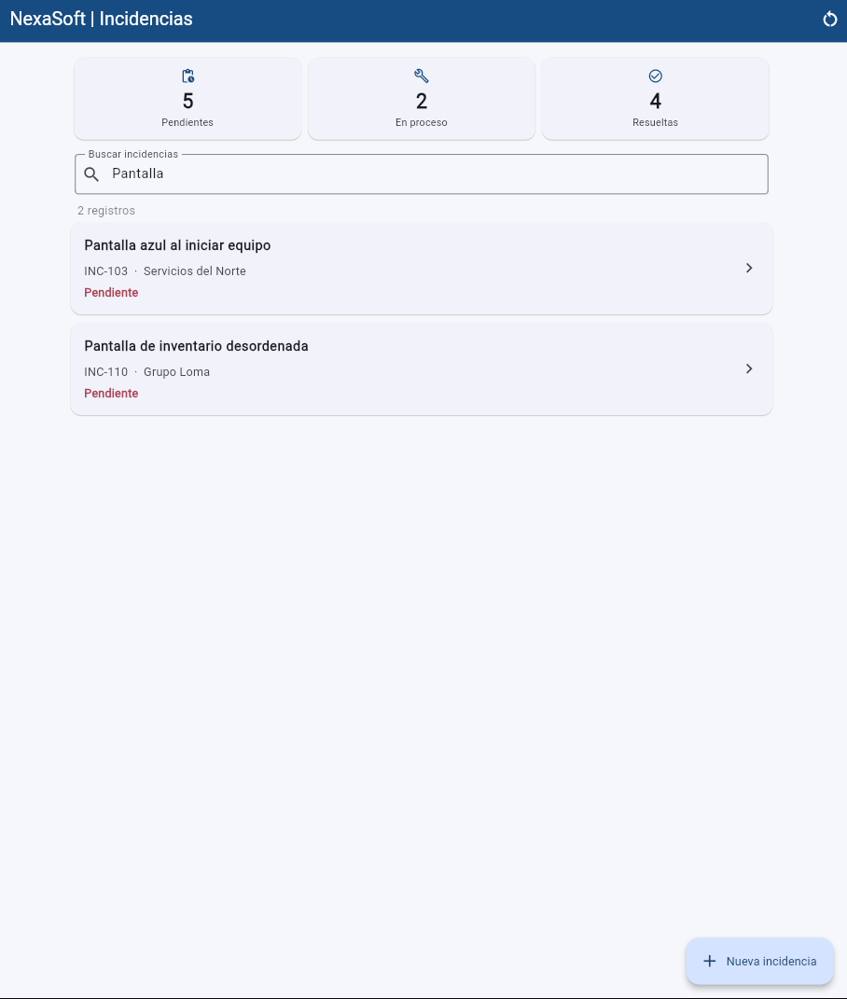
Ticket: BUG-002 (observación) ID/escenario: Búsqueda "Pantalla" Qué demuestra: Con "Pantalla" el buscador devuelve 2 registros (INC-103 e INC-110).
E7 · BÚSQUEDA CON MINÚSCULA / ERROR REPRODUCIDO
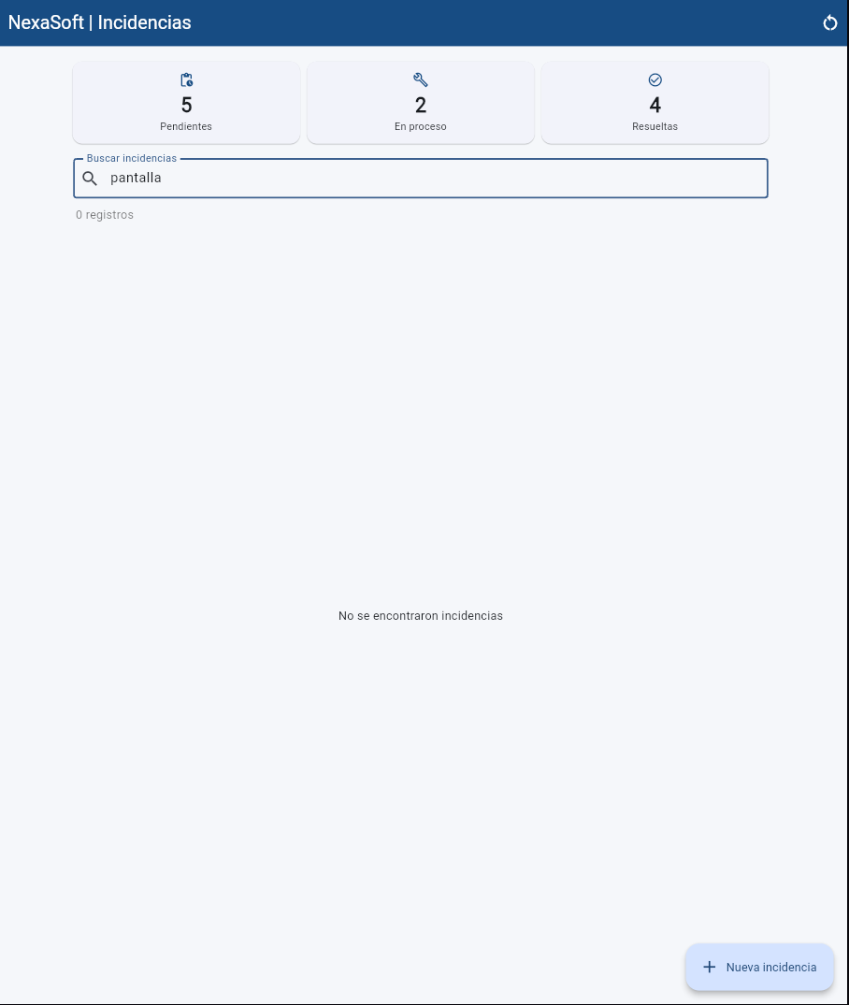
Ticket: BUG-002 (observación) ID/escenario: Búsqueda "pantalla" Qué demuestra: Con "pantalla" devuelve 0 registros: el buscador distingue mayúsculas de minúsculas.
E8 · ANTES / CONTADORES INICIALES
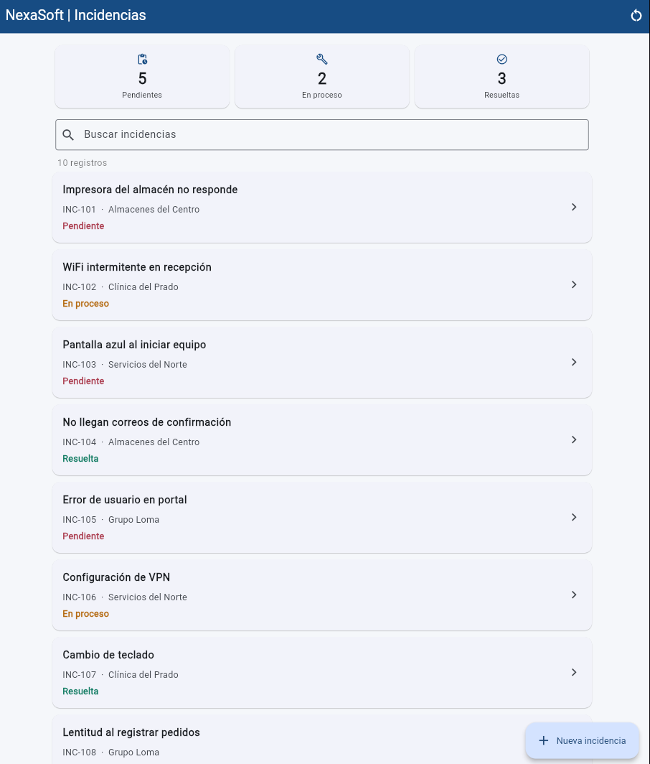
Ticket: BUG-003 ID/escenario: Lista inicial Qué demuestra: Contadores iniciales: Pendientes 5, En proceso 2, Resueltas 3, con 10 registros.
E9 · DESPUÉS / ERROR REPRODUCIDO
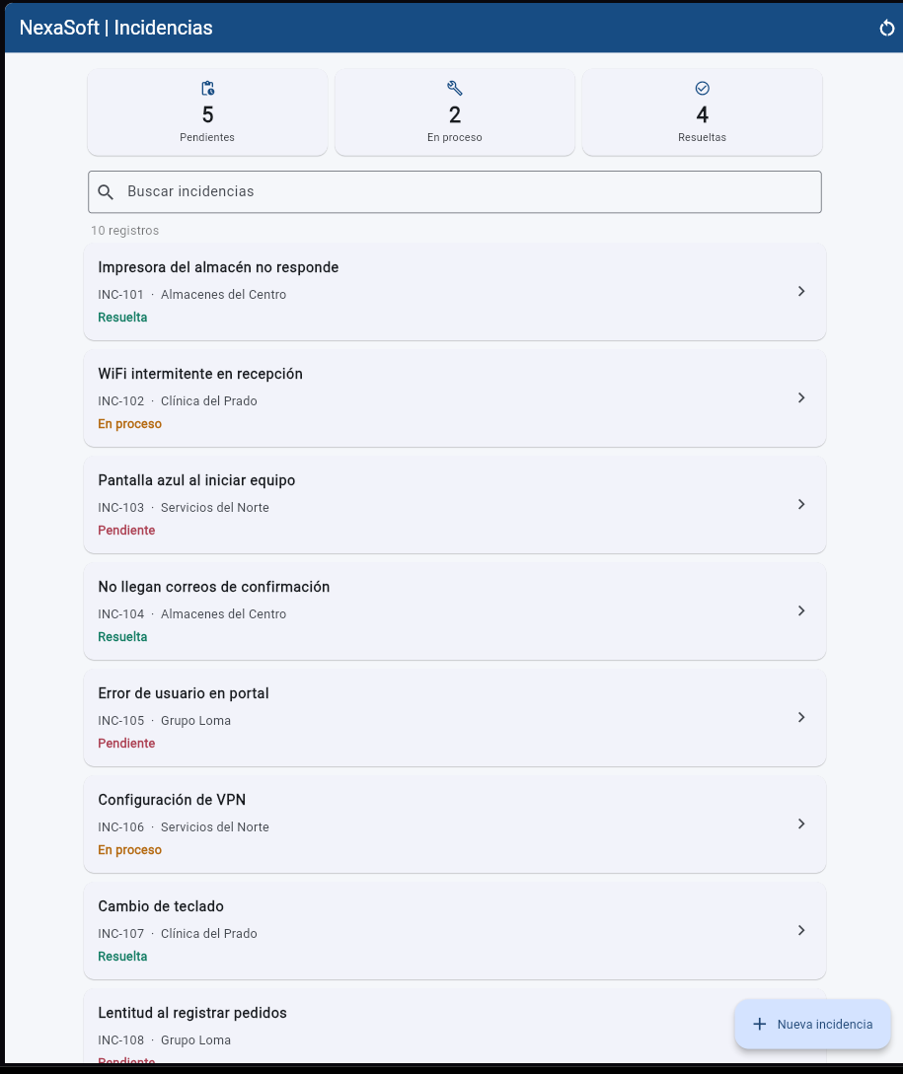
Ticket: BUG-003 ID/escenario: INC-101 pasada a Resuelta Qué demuestra: Tras resolver INC-101, Resueltas sube a 4 pero Pendientes sigue en 5 (suma 11 con 10 registros).
E10 · RECORRIDO / NUEVA INCIDENCIA
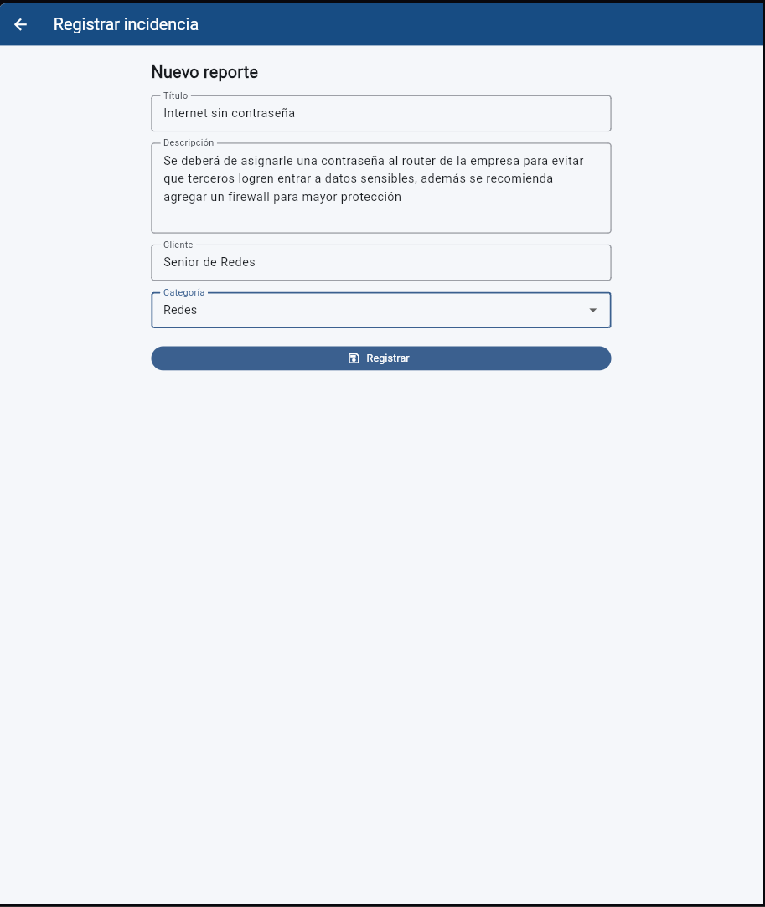
Ticket: Recorrido inicial ID/escenario: Formulario "Registrar incidencia" Qué demuestra: Formulario llenado con la incidencia "Internet sin contraseña" (categoría Redes) antes de registrarla.
E11 · RECORRIDO / INCIDENCIA REGISTRADA
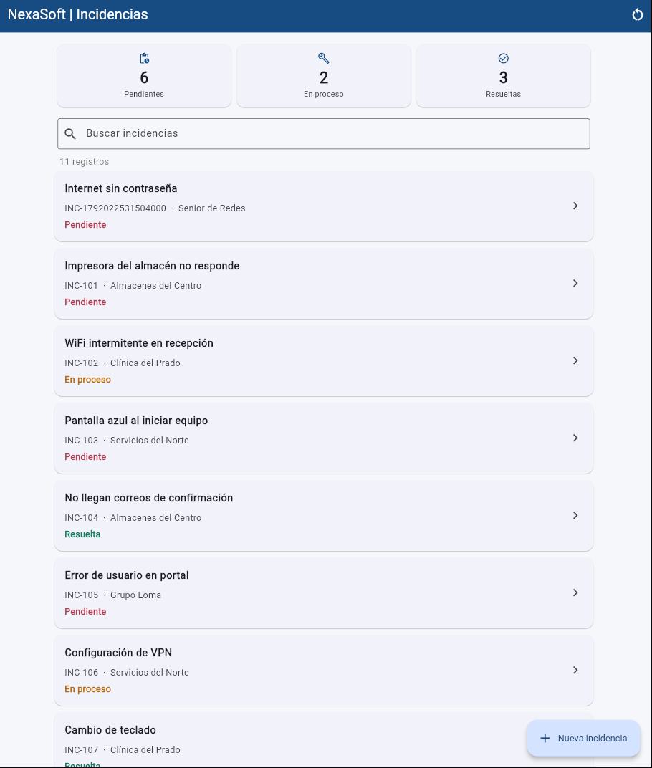
Ticket: Recorrido inicial ID/escenario: Lista con la incidencia nueva Qué demuestra: La incidencia nueva aparece al inicio de la lista con ID INC-1792022531504000; Pendientes 6 y 11 registros.
E12 · ENTORNO / ERROR DE FLUTTER
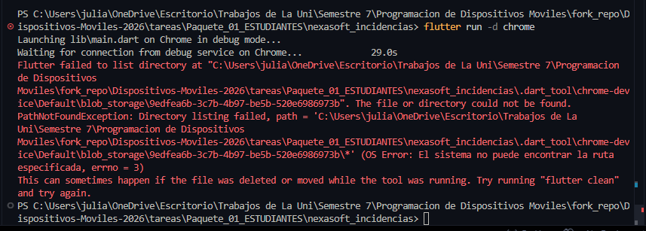
Ticket: Bloqueo de entorno ID/escenario: flutter run -d chrome Qué demuestra: Error PathNotFoundException en .dart_tool/chrome-device tras cerrarse Chrome; la app no volvió a levantar. Fecha: 14/10/2026
E13 · ENTORNO / FLUTTER CLEAN
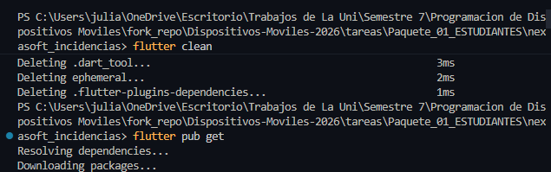
Ticket: Bloqueo de entorno ID/escenario: flutter clean + flutter pub get Qué demuestra: Primer intento de solución: limpieza del proyecto y reinstalación de dependencias.
E14 · ENTORNO / APP EN LOCALHOST:8080
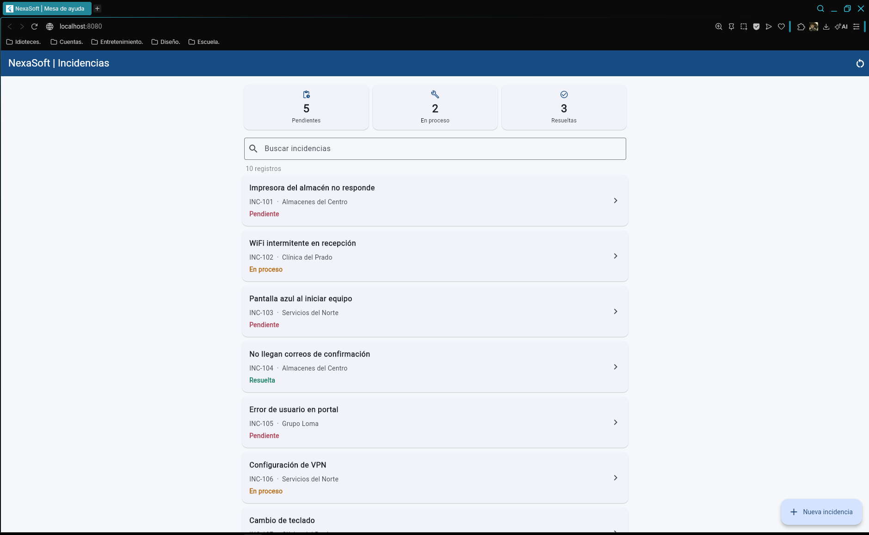
Ticket: Bloqueo de entorno ID/escenario: App en navegador normal Qué demuestra: La app corre en localhost:8080 en un navegador normal; ya se puede cerrar y reabrir la pestaña sin terminar el proceso.
E15 · MAPA DE COMPONENTES
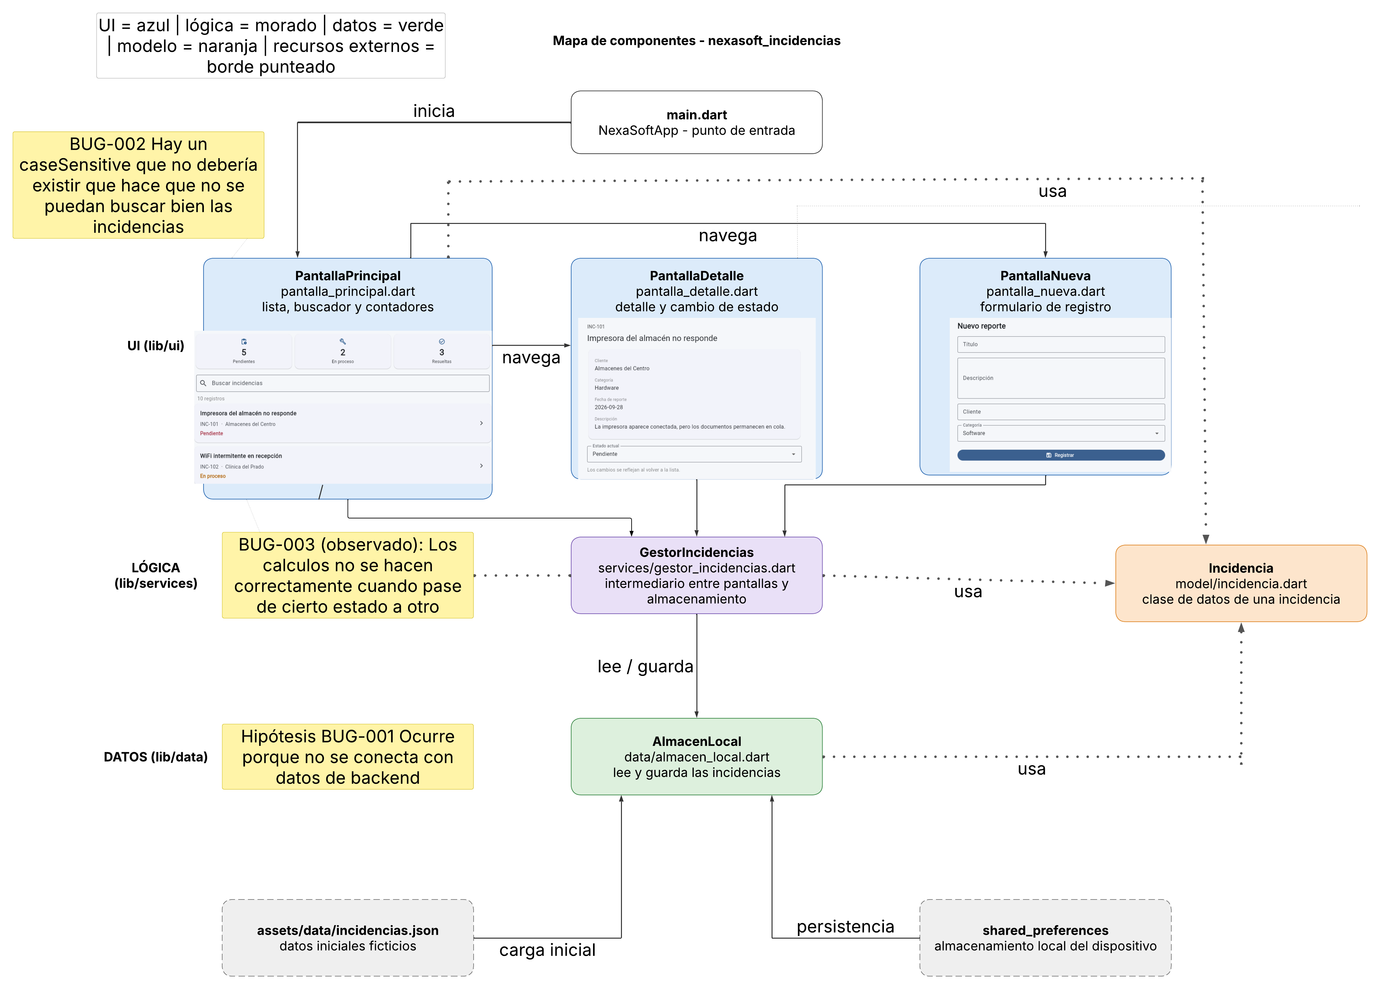
Ticket: Día 1 (mapa general) ID/escenario: Mapa de componentes - nexasoft_incidencias Qué demuestra: Estructura de la app (UI, lógica, datos, modelo y recursos externos) con las hipótesis iniciales de BUG-001, BUG-002 y BUG-003.
E16 · BÚSQUEDA "wifi" / ERROR REPRODUCIDO
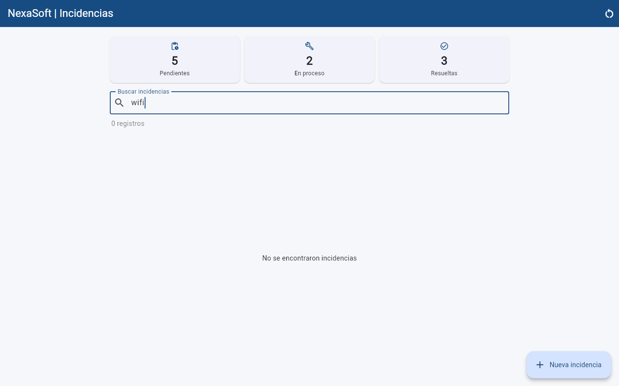
Ticket: BUG-002 ID/escenario: Búsqueda "wifi" Qué demuestra: Con "wifi" el buscador devuelve 0 registros, aunque existe INC-102 "WiFi intermitente en recepción" (captura tomada con Puppeteer por Claude Code, no por mí).
E17 · BÚSQUEDA "WiFi"
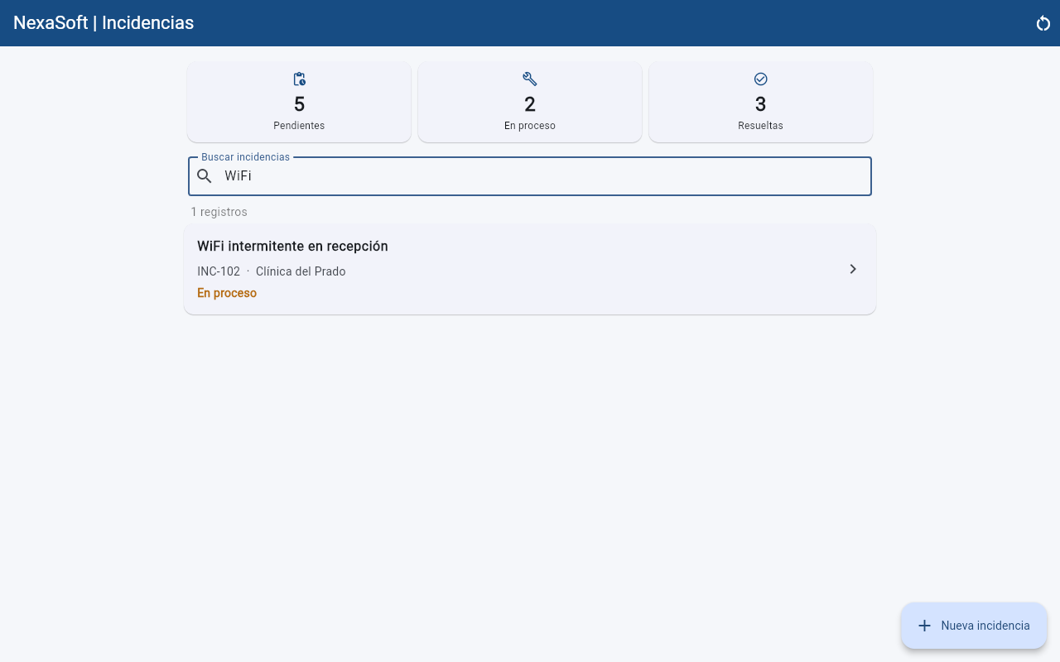
Ticket: BUG-002 ID/escenario: Búsqueda "WiFi" Qué demuestra: Con "WiFi" (misma palabra, otra capitalización) devuelve 1 registro: INC-102 (captura tomada con Puppeteer por Claude Code, no por mí).
E18 · BÚSQUEDA "túnel" / ERROR REPRODUCIDO
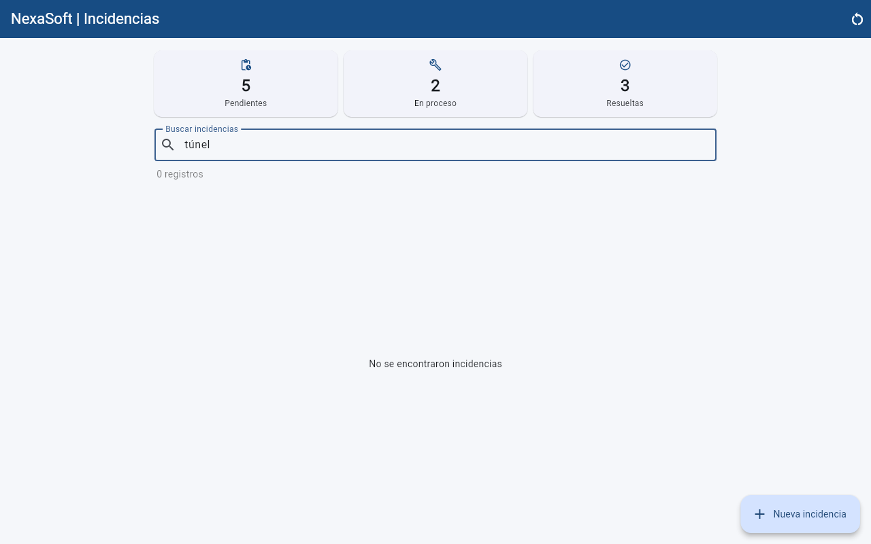
Ticket: BUG-002 ID/escenario: Búsqueda "túnel" Qué demuestra: Con "túnel" devuelve 0 registros; el ticket indica que ese término está en la descripción de la incidencia de VPN (captura tomada con Puppeteer por Claude Code, no por mí). Fecha: 14/10/2026
E19 · CONTEO MANUAL / ERROR REPRODUCIDO
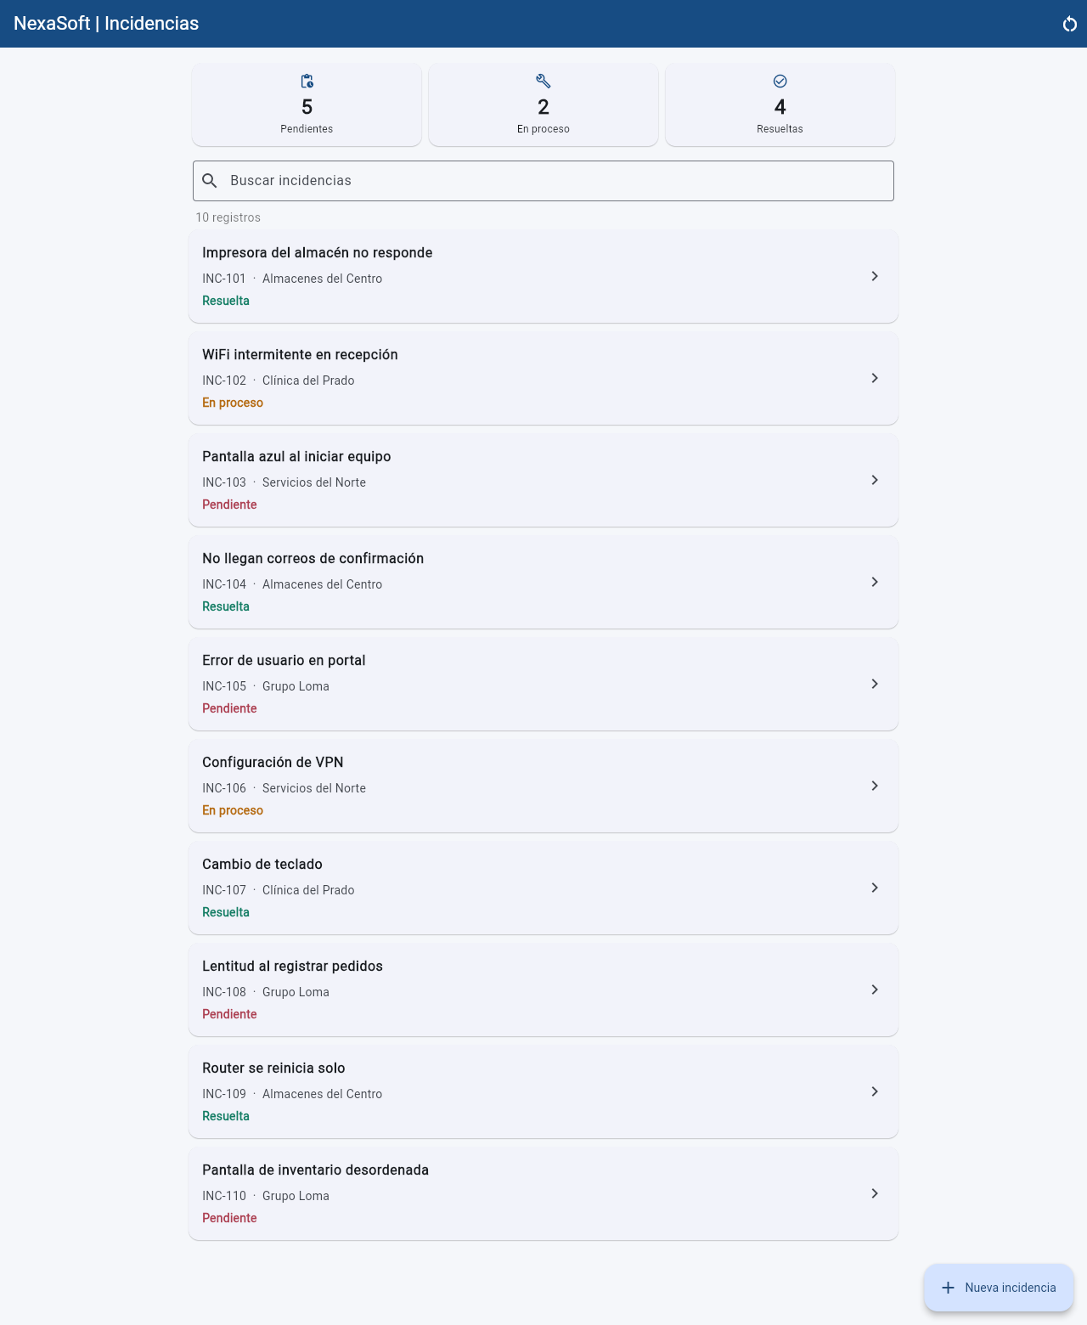
Ticket: BUG-003 ID/escenario: Lista completa tras pasar INC-101 a Resuelta Qué demuestra: Conteo manual de los 10 registros: 4 Pendientes (103, 105, 108, 110), 2 En proceso (102, 106) y 4 Resueltas (101, 104, 107, 109); el tablero muestra 5 / 2 / 4 (captura tomada con Puppeteer por Claude Code, no por mí).

6. Matriz breve de pruebas
ESCENARIO / ENTRADA | ESPERADO | OBTENIDO | ¿PASÓ?
BUG-001: cambiar una incidencia de Pendiente a Resuelta, cerrar la pestaña y reabrir la app | Dicha incidencia sigue en Resuelta INC-101 | La vuelve a Pendiente | No
BUG-002: buscar "Pantalla" | 2 registros | 2 registros para comprobar si no retornaba lo esperado | Sí
BUG-002: buscar "pantalla" (minúscula) | 2 registros (ignora mayúsculas) | 0 registros | No
BUG-002: buscar "wifi" | 1 registro INC-102 | 0 registros | No
BUG-002: buscar "WiFi" | 1 registro INC-102 | 1 registro | Sí
BUG-002: buscar "túnel" | Encuentra la incidencia de VPN | 0 registros | No
BUG-003: resolver INC-101 y revisar contadores | Pendientes 4 / En proceso 2 / Resueltas 4 | Pendientes 5 / En proceso 2 / Resueltas 4 | No
BUG-003: contar a mano la lista tras resolver INC-101 | Contadores iguales al conteo manual (4 / 2 / 4) | Conteo manual 4 / 2 / 4; el tablero muestra 5 / 2 / 4 | No
Registrar incidencia nueva "Internet sin contraseña" (categoría Redes) | Aparece en la lista; Pendientes +1; 11 registros | Aparece con ID INC-1792022531504000; Pendientes 6; 11 registros (E11). No se probó si persiste al reiniciar. | Sí

7. Uso de IA y confidencialidad
DECLARACIÓN | DETALLE OBLIGATORIO SI UTILIZASTE IA
¿Usaste IA? Sí [X] No [ ]  Herramienta: Claude Code (Anthropic) | Se declaran las consultas registradas para esta bitácora (abajo).
CONSULTA 1 · ERROR DE FLUTTER AL LEVANTAR LA APP
Objetivo de la consulta: | Entender por qué se cerró Chrome mientras hacía el primer bug y por qué Flutter ya no me dejaba volver a levantar la app.
Prompt resumido y sanitizado: | Pegué el mensaje de error de consola: Flutter no pudo listar un directorio dentro de .dart_tool/chrome-device (PathNotFoundException) al ejecutar flutter run -d chrome. Pregunté qué pasó y por qué ya no me dejaba correr la app.
Tipo de contenido compartido: | Mensaje de error de consola de la herramienta Flutter; sin código fuente del proyecto.
Medidas de confidencialidad: | No compartí código del proyecto, datos de clientes ni credenciales. El mensaje de error incluía la ruta local de la carpeta del proyecto en mi equipo.
Respuesta aceptada / rechazada: | Mas o menos aceptada, tuve que ejecutar el proyecto de otra manera, ejecuté flutter clean y flutter pub get (E13).
Comprobación propia: | Después de flutter clean y flutter pub get la app volvió a levantar, pero al cerrar la pestaña el error se repitió. Con eso descarté que esa fuera la solución definitiva.
CONSULTA 2 · CÓMO CERRAR Y REABRIR LA APP PARA BUG-001
Objetivo de la consulta: | Saber cómo cerrar y volver a abrir la app (parte de la prueba de BUG-001) sin que se cierre el navegador y termine el proceso.
Prompt resumido y sanitizado: | "pero es que necesito cerrar la app para el primer ticket no?"
Tipo de contenido compartido: | Pregunta conceptual sobre cómo probar el flujo de cierre y reapertura; sin código ni datos del proyecto.
Medidas de confidencialidad: | No compartí código, capturas ni datos del proyecto.
Respuesta aceptada / rechazada: | Aceptada: ejecutar la app en localhost:8080 y abrirla en un navegador normal, en lugar del Chrome que abre Flutter.
Comprobación propia: | Abrí la app en localhost:8080, cerré y reabrí la pestaña sin que terminara el proceso, lo que me permitió reproducir el primer bug.
CONSULTA 3 · Formato del documento
Objetivo de la consulta: | Para no perder tanto tiempo haciendo el documento de la bitácora, para muchas cosas de este mismo archivo las incluí en un Word junto a las imagenes
Prompt resumido y sanitizado: | Necesito que a este archivo me ayudes a acomodarlo dentro de este otro archivo para que coincida con lo que debería, a las imágenes porfavor agregale un pie de imagen para que tengan una descripción de lo que hice en cada una de ellas, finalmente ve si hay algo que debería cambiar o si todo lo que hice tiene sentido.
Tipo de contenido compartido: | Archivos Word
Medidas de confidencialidad: | Solamente le pasé este archivo y el que hice de Word sin formato
Respuesta aceptada / rechazada: | Aceptada, me dio el Word con el formato que le pedí, pero aún así si tuve que cambiar cosas
Comprobación propia: | Leer todo el documento de la bitácora para ver que no haya puesto algo que no debería, cabe resaltar que cosas como las descripciones de las imágenes si me ayudó Claude a redactarlas, también me ayudó bastante a hacer el punto 6 de la matriz de pruebas
Si NO utilizaste IA, marca No e indica brevemente cómo investigaste. No pegues código confidencial, prompts con datos privados ni conversaciones completas.

8. Cierre de jornada
ESTADO Y TRABAJO PENDIENTE | PRIMER PASO DE MAÑANA
Tickets concluidos: ninguno, seguí lo que usted recomendó para el día 1, que fue de reproducción e investigación.  Bloqueos o riesgos: ejecutar la app con flutter run -d chrome cierra el proceso al cerrar la pestaña; se resolvió usando localhost:8080 en un navegador normal. Pendiente confirmar la causa de los bugs en el código y los dos freatures que pide. | Revisar en el código cómo se guarda y se vuelve a cargar el estado de una incidencia, para confirmar o descartar las hipótesis de los bufs  ¿Qué evidencia falta conseguir?: ver el por que ocurren dichos erroes

